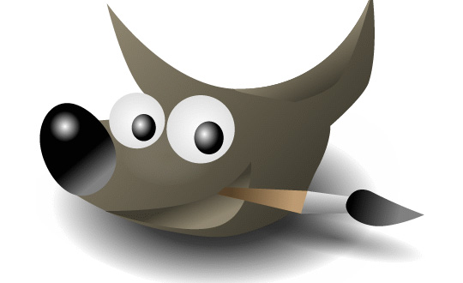

Aprender GIMP con ejemplos - 06 - Convertir una imagen de color a blanco y negro

Índice de contenido
6. Pasar a Blanco y Negro 5
6.1.Desaturar 5
6.2.Componentes > Mezclador de Canales... 8
6.3.Filtros de color para blanco y negro 10

Pasar a Blanco y Negro

Desaturar
Partimos de esta imagen maravillosa imagen “Sexy surf girl 15” de Alexander Velikanov:
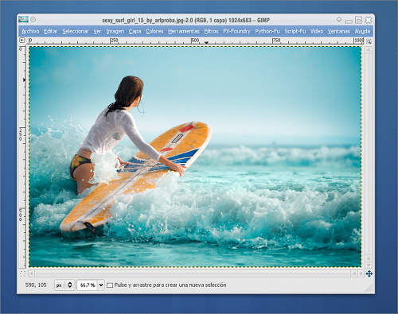
Hoy sólo veremos el método directo más sencillo para convertir una imagen de color a Blanco y Negro (o escala de grises): La opción DESATURAR.
Mi recomendación es que NO se os ocurra nunca usar la opción IMAGEN > MODO > ESCALA DE GRISES para convertir la imagen a Blanco y Negro.
Usaremos pues la opción COLOR > DESATURAR y nos aparecerá una paleta de configuración donde podremos elegir cada uno de los sistemas diferentes para obtener la imagen en blanco y negro. A saber:

CLARIDAD:
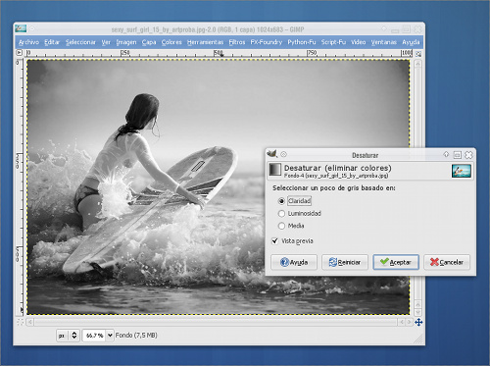
LUMINOSIDAD:
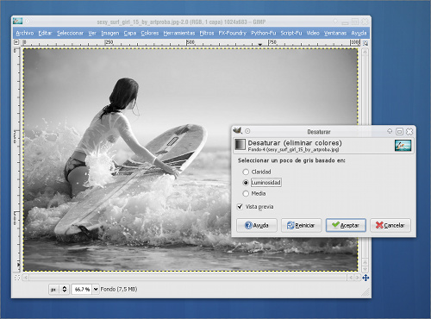

MEDIA:
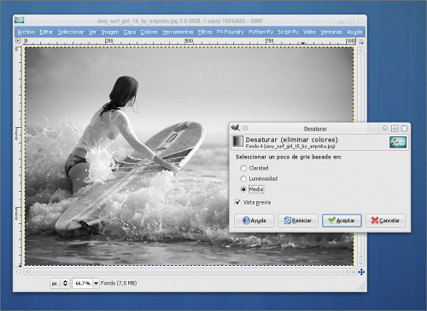
La diferencia entre cada sistema radica en la forma en que Gimp, internamente, maneja y mezcla la información de los canales de Color de la imagen.
Aquí podéis ver una composición comparativa entre los tres modelos que acabamos de ver:
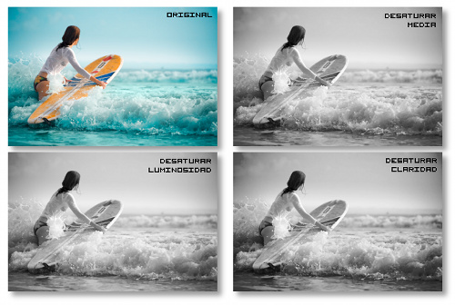

Componentes > Mezclador de Canales...
De nuevo partimos de esta imagen maravillosa imagen “Sexy surf girl 15” de Alexander Velikanov:
Para convertir la foto a blanco y negro, utilizaremos el MEZCLADOR DE CANALES, que encontraremos en Colores > Componentes > Mezclador de canales...
El mezclador de canales, como su propio nombre indica, nos permite variar la proporción en la que los canales de color se mezclan para conformar la imagen final.
Es trivial comprobar como si seleccionamos el canal de salida Rojo se corresponde con Rojo=100, Verde=0, Azul=0 y así sucesivamente.
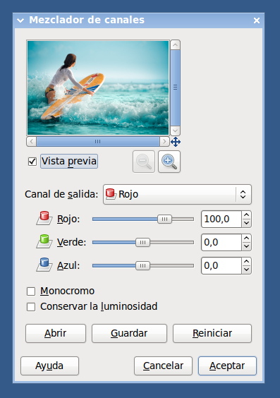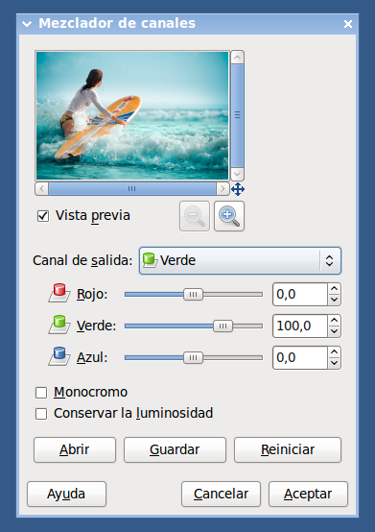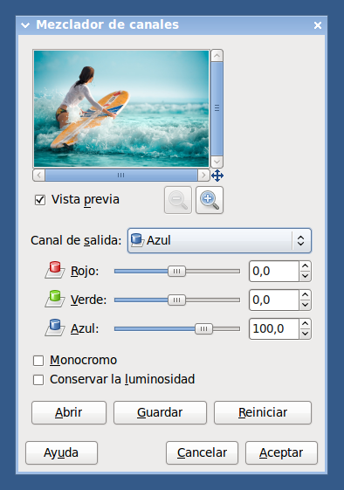

Pero el uso que queremos hacer del mezclador de canales es el de convertir nuestra imagen en escala de grises, así que marcaremos la opción MONOCROMO y observaremos como conseguimos nuestro cometido.
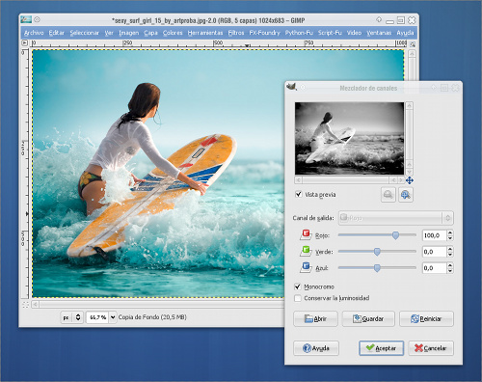
Como veis, conseguimos una imagen resultante en blanco y negro, pero la novedad es que gracias al mezclador de canales podemos controlar qué porcentaje de cada canal se usa para generar la versión en escala de grises.
Modificaremos los valores de cada canal y comprobaremos los resultados.
La opción CONSERVAR LUMINOSIDAD nos va a servir para no variar el BRILLO de la imagen.
Esto se consigue limitando la suma de los tres valores numéricos a 100, obteniendo así resultados equilibrados, de modo que no se nos quede una imagen demasiado clara o demasiado oscura.
Por ejemplo. si usamos la mezcla Rojo=30, Verde=59 y Azul=11, obtendremos una imagen idéntica a la obtenida si hubiésemos hecho la conversión usando la opción Imágen > Modo > Escala de grises. Notad que 30+59+11=100, como comentábamos antes.

Veamos el resultado:
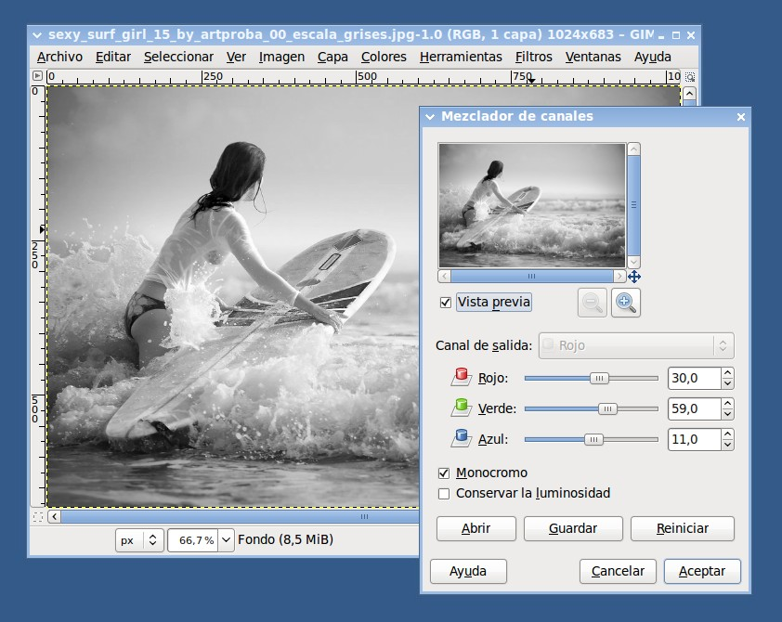
Si nuestras inquietudes artísticas nos motivan más que conseguir un equilibrio de luminosidad, entonces podemos desmarcar esta casilla y sentirnos libres de mezclar cada canal en la proporción que nos interese.

Filtros de color para blanco y negro
Uno de los aspectos más interesantes es el de la simulación de filtros fotográficos de color mediante esta técnica.

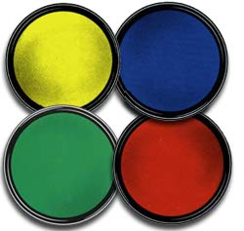
Si utilizamos un filtro de color sobre el objetivo de una cámara alteraremos la respuesta de la emulsión a los colores y éstos se traducirán en forma de distintas tonalidades, por cuanto que el filtro bloquea ciertas longitudes de onda de color.
Por ejemplo, un filtro azul dejará pasar la luz de longitud de onda cercana al azul, mientras que el resto será filtrada, dando como resultado final un aclarado de los tonos azules y un oscurecimiento del resto.
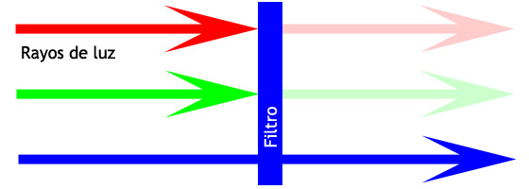
Un filtro de color utilizado en fotografía en blanco y negro aclara todo lo que es de su color y oscurece lo que es de su complementario. Los colores complementarios se encuentras en posiciones opuestas en el círculo cromático. Así, el rojo es el complementario del verde, el amarillo del violeta y el naranja del azul.
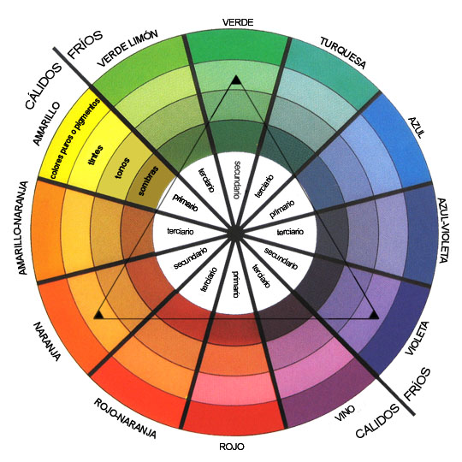
Así por ejemplo, si fotografiamos un kiwi y unas cerezas con un filtro de color rojo se aclaran las cerezas y se oscurece el kiwi. Si hacemos la misma foto con un filtro verde el kiwi queda claro y las cerezas oscuras.
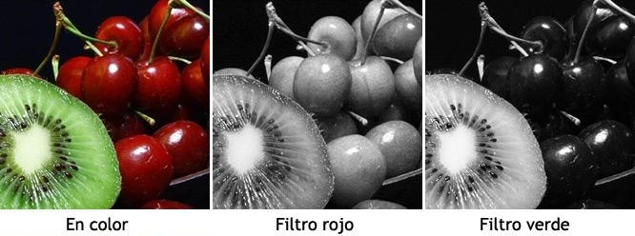
Y si fotografiamos un paisaje con un filtro verde se aclara el campo verde y se oscurece el cielo azul. Y si hacemos la misma foto con un filtro azul se aclara el cielo y se oscurece el campo verde.
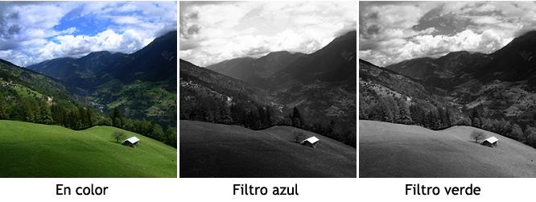
Ahora probaremos a convertir nuestra foto en blanco y negro emulando distintos filtros:
- Filtro Rojo:
  - Oscurece el cielo.
  - Destaca la textura de la madera.
  - Despeja la neblina aclarando los objetos distantes.
- Filtro Amarillo:
  - Oscurece los cielos azules resaltando el blanco de las nubes.
  - Aumenta el contraste de la vegetación.
  - Apropiado para retratos con luz natural.
  - Penetra en la niebla.
  - Destaca texturas como la nieve y la arena.
- Filtro Verde:
  - Realza los verdes de paisajes con mucha vegetación.
  - Oscurece el tono de pieles blancas dándoles un aspecto natural.
  - Define la forma de los labios.
- Filtro Azul:
  - Aclara el azul del cielo.
  - Con luz natural oscurece la piel.
  - Apropiado para retratos con luz artificial.
  - Reduce el contraste en paisajes.
  - Potencia el efecto de distancia.
¿Cómo aplico cualquiera de estos filtros de color para blanco y negro?: Muy fácil, basta con usar el mezclador de canales introduciendo los valores de la siguiente tabla:
FITRO | ROJO | VERDE | AZUL
Rojo | 90 | 10 | 0
Naranja | 78 | 22 | 0
Amarillo | 60 | 28 | 12
Amarillo-verdoso | 35 | 48 | 17
Vede | 10 | 70 | 20
Verde-oscuro | 50 | 0 | 50
Azul-suave | 50 | 50 | 0

El resultado final quedaría así:
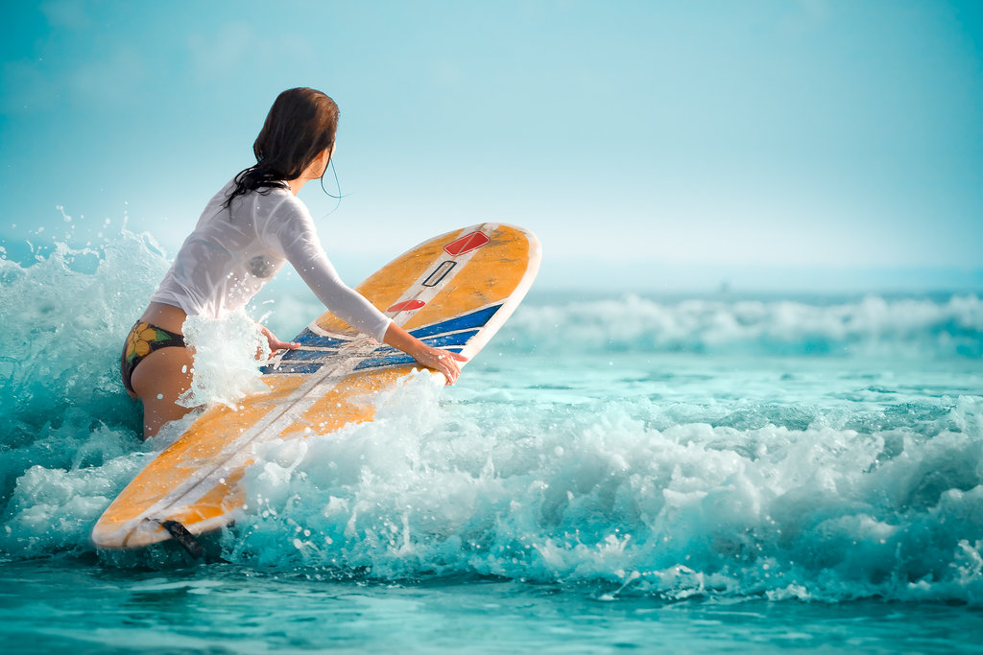  Foto original | 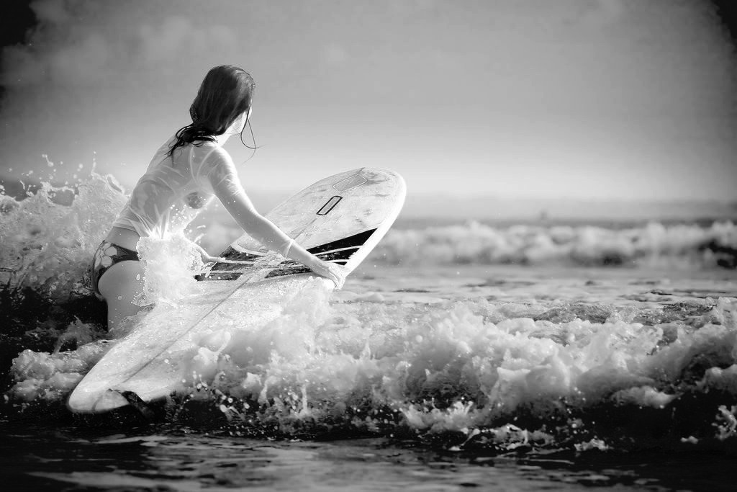  Filtro rojo
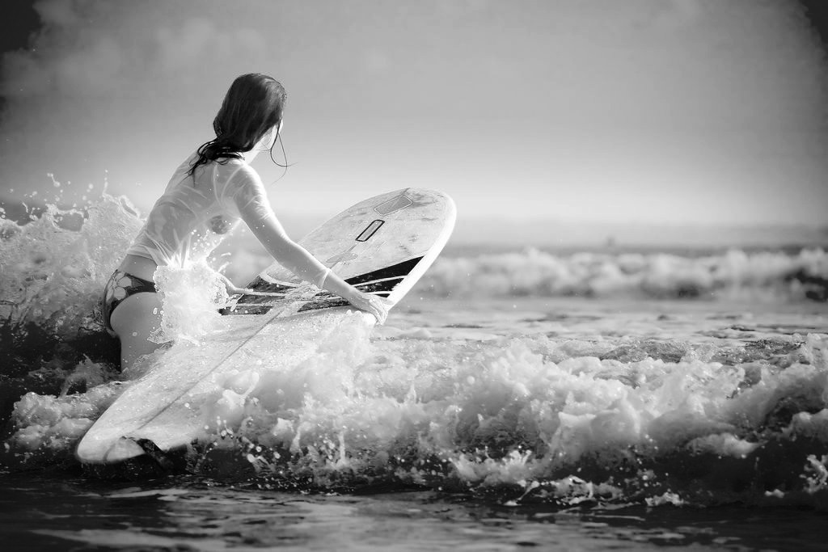  Filtro naranja | 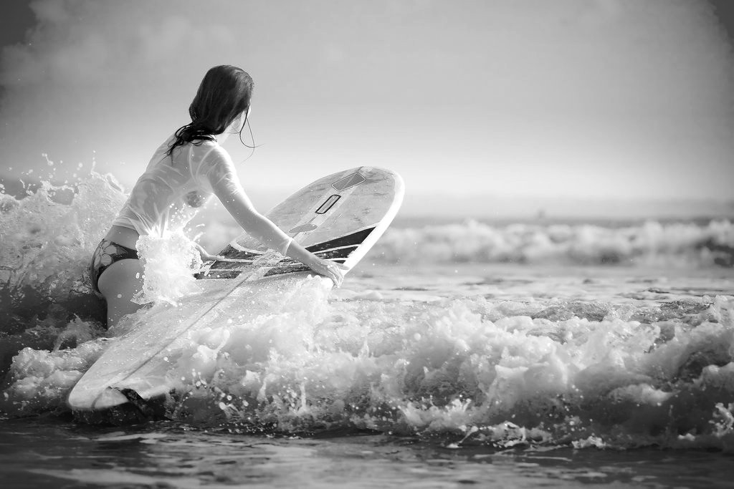  Filtro amarillo
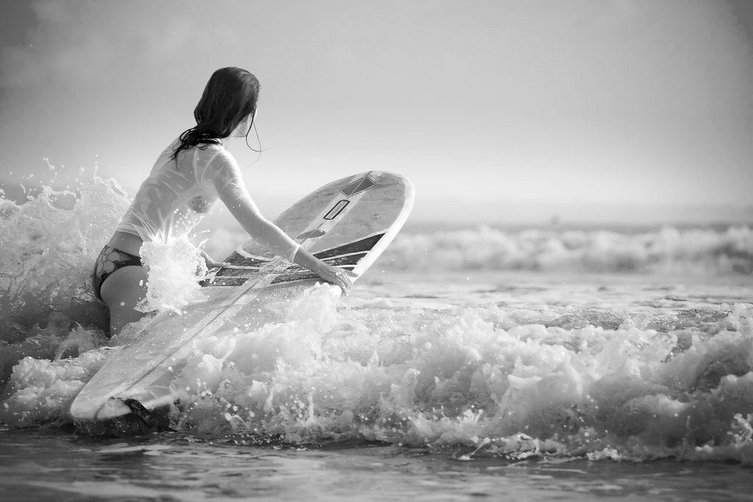  Filtro verde-amarillo | 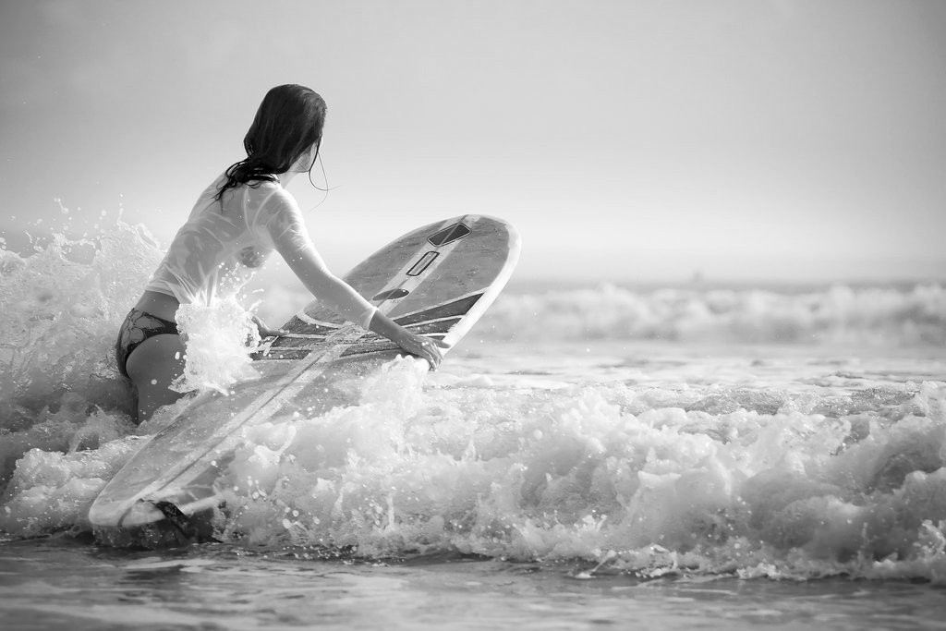  Filtro verde
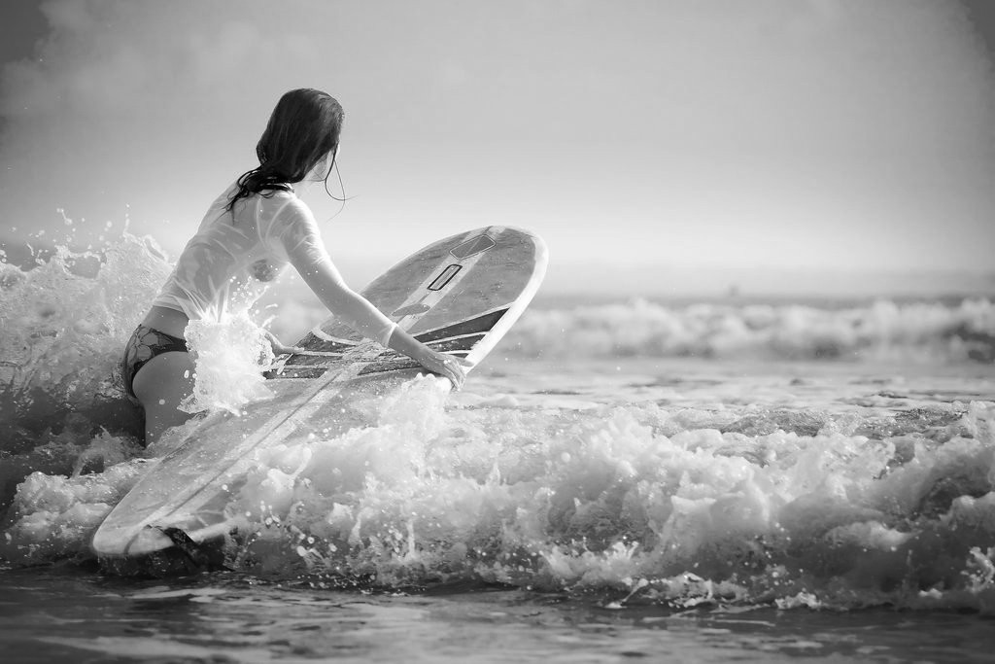  Filtro verde oscuro | 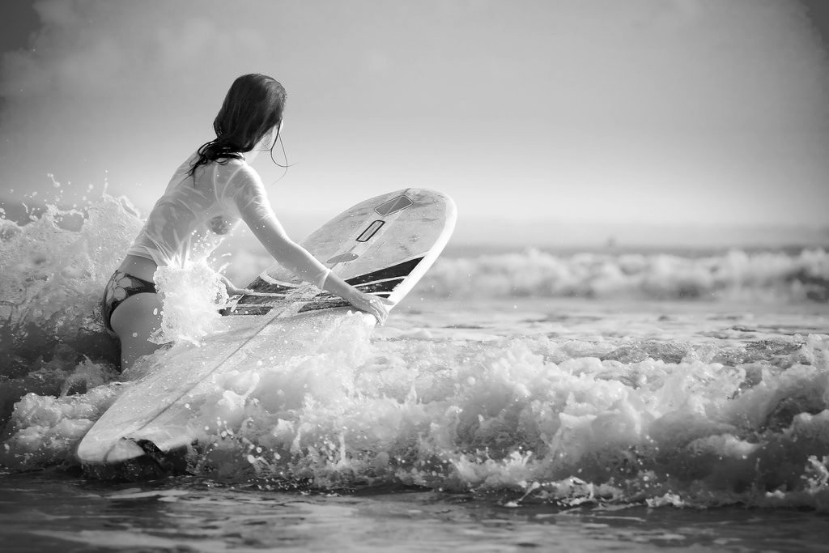  Filtro azul suave

